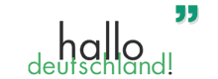

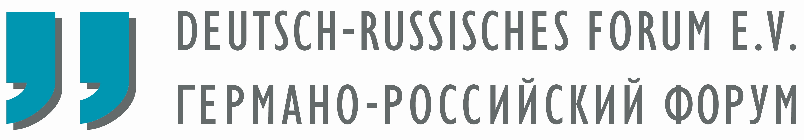

Bewerbungsbogen für die Teilnahme an der Ausschreibung

Vernetzung von Wissenschaft und Realwirtschaft

Junge Alumni diskutieren über ihre beruflichen Perspektiven.
(27.-29. April 2015, Tjumen)

Bitte senden Sie den ausgefüllten Bewerbungsbogen an Herrn Dr. Artem Lysenko: praktikant@deutsch-russisches-forum.de
_____________________________________________________________________
1. Persönliche Angaben:

Foto
Nachname:
Vorname:
Geburtsdatum:
Straße:
Hausnummer:
PLZ:
Stadt:
E-Mail:
Tel:
_____________________________________________________________________

2. Ihre aktuelle Tätigkeit (Arbeitsplatz / Universität / Bereich):

_____________________________________________________________________

3. Haben Sie an deutschen Stipendiatenprogrammen oder Austauschprogrammen teilgenommen?
Falls ja, im Rahmen welcher Organisation oder welches Fonds? (DAAD, Goethe-Institut, Deutsch-Russisches Forum usw.) :

In welchem Jahr und in welcher Stadt haben Sie am Programm teilgenommen?

_____________________________________________________________________

4. An welchen deutsch-russischen Projekten haben Sie teilgenommen?
Falls ja, nennen Sie bitte die Projekte, die Sie selbständig oder im Team durchgeführt haben.
Wenn möglich, geben Sie bitte Quellen an, wo man Näheres über Ihr/e Projekt/e erfahren kann.

_____________________________________________________________________

5. Beschreiben Sie Ihr Projekt, das im Rahmen deutsch-russischer Zusammenarbeit durchgeführt wurde (Idee, Zielgruppe, wie kann die Konferenzteilnahme förderlich für das Projekt sein?, ihre Rolle im Projekt, welche Themen möchten Sie auf der Konferenz diskutieren?)

______________________________________________________________________

6. Warum möchten Sie an der Konferenz „Vernetzung von Wissenschaft und Realwirtschaft. Junge Alumni diskutieren über ihre beruflichen Perspektiven“ teilnehmen? Was möchten Sie hier lernen?

7. Wie wollen Sie sich persönlich in die Arbeit der Alumni-Konferenz einbringen?

8. Die Reisekosten nach Tjumen und zurück betragen in etwa:

9. Wie gut beherrschen Sie die deutsche Sprache? (Bitte markieren Sie das für Sie Zutreffende)

gut / befriedigend / ausreichend / ungenügend

Alumni-Netzwerk der russischen Programme „hallo deutschland!“
Deutsch-Russisches Forum e.V.
Deutsche Botschaft in Moskau
Mosfilmovskaya Ul. 56
119 285 Moskau
Tel.: +7 499 783 09 02
Fax: +7 499 783 08 79
E-Mail: praktikant@deutsch-russisches-forum.de

